新 书 推 荐

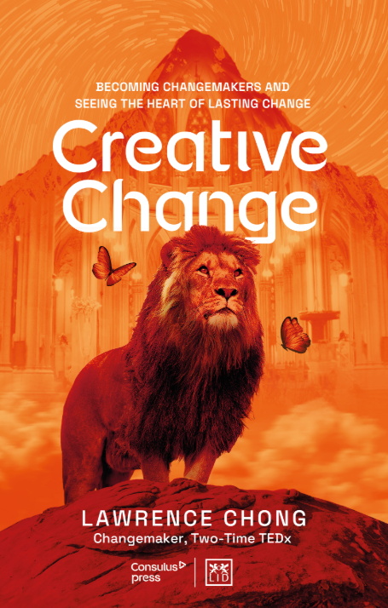
中文书名：《创造性变革：成为变革者，看见持久变革的核心》
英文书名：CREATIVE CHANGE: Becoming Changemakers and Seeing the Heart of Lasting Change
作 者：Lawrence Chong
出 版 社：LID Publishing
代理公司：ANA/Jessica
页 数：334页
出版时间：2025年10月
代理地区：中国大陆、台湾
审读资料：暂无（可先登记兴趣）
类 型：经管

内容简介：

这本书是关于点燃我们每个人内心的变革者，帮助世界变得更美好。你不需要成为超人才能成为变革者。然而，你确实需要找到你的事业，然后找到创造性的方法、愿景和解决方案来塑造它并产生影响。如果你的创意愿景足够强大，它会吸引其他人加入你的事业，从而创造一个作者所描述的“创造性变革周期”，让其他人产生共鸣并希望成为其中的一部分。

这本书以寓言为框架呈现了六个关键概念，进一步分为80个线索，包括短篇小说和基于证据的个人反思，旨在揭开变革的概念和实践的神秘面纱。它还收录了超过 28 位来自艺术、商业、政治、宗教和技术等不同领域的变革者的经验教训，以及从跨越五千年的东西方运动中汲取的历史教训。

作者简介：

劳伦斯·钟（Lawrence Chong）是Consulus的联合创始人兼首席执行官，这是一家总部位于新加坡的创新变革公司，在23个国家开展业务。他领导了一场全球变革者运动，寻求塑造一个公平的经济（被称为“共融经济”）。他在新加坡工作。

感谢您的阅读！
请将反馈信息发至：版权负责人
Email：Rights@nurnberg.com.cn
安德鲁·纳伯格联合国际有限公司北京代表处
北京市海淀区中关村大街甲59号中国人民大学文化大厦1705室, 邮编：100872
电话：010-82504106, 传真：010-82504200
公司网址：http://www.nurnberg.com.cn
书目下载：http://www.nurnberg.com.cn/booklist_zh/list.aspx
书讯浏览：http://www.nurnberg.com.cn/book/book.aspx
视频推荐：http://www.nurnberg.com.cn/video/video.aspx
豆瓣小站：http://site.douban.com/110577/
新浪微博：安德鲁纳伯格公司的微博_微博 (weibo.com)
微信订阅号：ANABJ2002


